Программа написана на языке программирования C++. Алгоритм данной программы базируется на методе дерева решений.

1. Для запуска нужно скачать QT:

http://download.qt.io/official_releases/online_installers/qt-unified-windows-x86-online.exe

Затем установить. При установке (так как это Online-установщик, то нужен интернет) нужно сделать следующие действия:

1.1) нажать «Next» (Рис. 1.1.1):

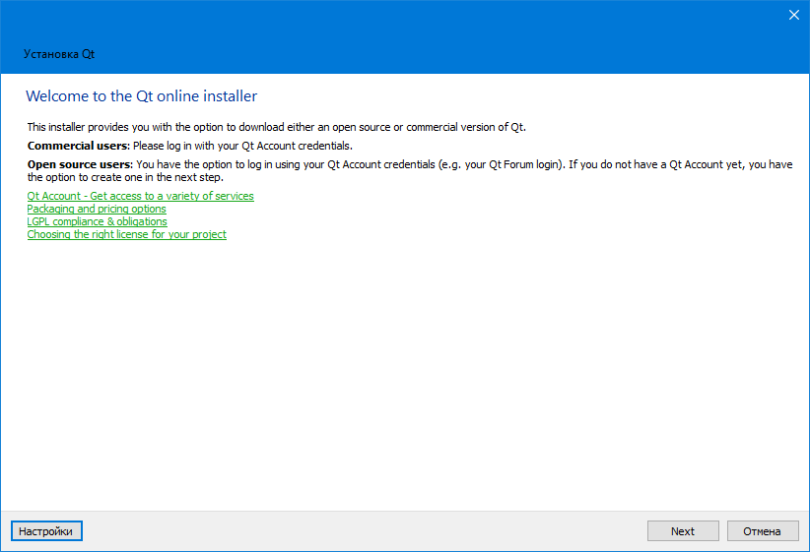

Рис. 1.1.1 – Приветствие установщика QT

1.2) далее нужно ввести учётную запись QT или зарегистрироваться; можно просто выбрать «Skip» и после нажать «Далее» (Рис. 1.2.1):

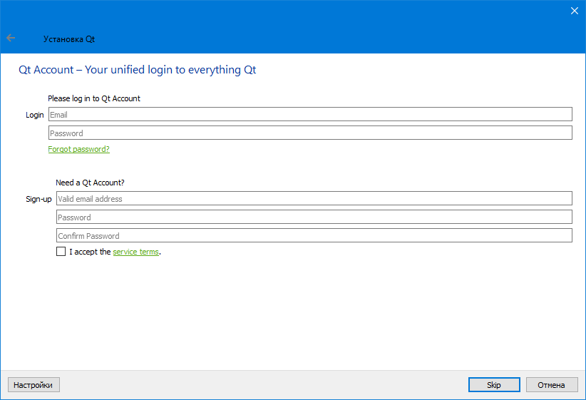

Рис. 1.2.1 – Авторизация в установщике QT

1.3) далее выбрать каталог для установки (Рис. 1.3.1), а также поставить галочку на «Associate common file types with QT Creator» и нажать «Далее»:

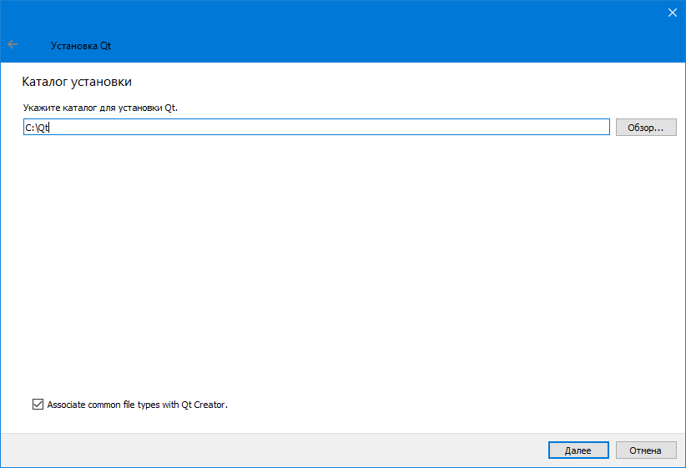

Рис. 1.3.1 – Выбор каталога установки

1.4) далее поставить галочку на «Archive», сняв все остальные и нажать «Refresh» (Рис. 1.4.1):

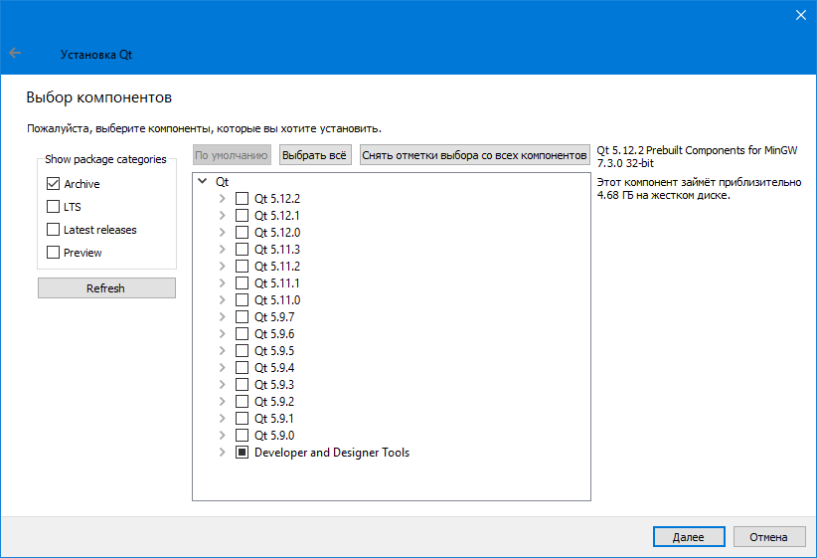

Рис. 1.4.1 – Выбор ветки скачивания версий QT

1.5) найти в списке «Qt 5.9.0» и развернуть (Рис. 1.5.1); данная версия не самая новая, но использовалась для написания программы; поcтавить галочку на «MinGW 5.3.0 32 bit»; данная версия компилятора также не самая новая, использовалась при написании программы:

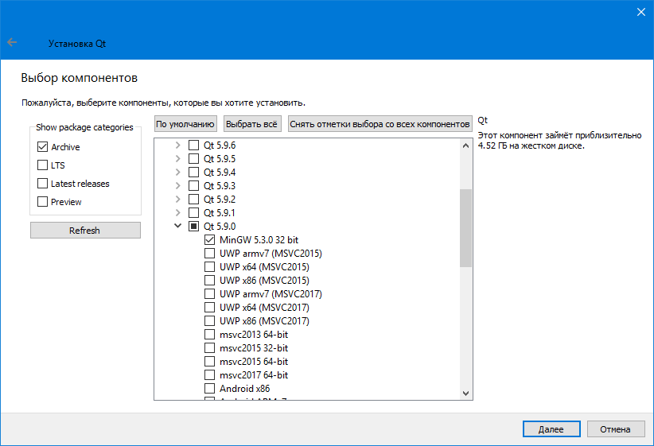

Рис. 1.5.1 – Выбор компонентов установки

1.6) перейти к пункту «Developer and Designer Tools»; поставить галочки на «Qt Creator 4.8.2 CDB Debugger Support», а также на «MinGW 5.3.0 32 bit»; затем нажать «Далее»; согласиться с лицензионным соглашением, поставив галочку на «I have read and agree to the terms contained in the license agreements» и нажав «Далее»; после указать место для хранения ярлыков в меню «Пуск» и нажать «Далее»; приступить к установке, нажав «Установить»; далее всё по умолчанию, дождаться окончания установки и следовать дальнейшим инструкциям установщика.

2) Двойным щелчком можно осуществлять запуск программы (файл «VKR.exe», находящийся в папке «EXE», в подпапке «VKR»). Это уже скомпилированная программа. При желании можно ознакомиться с примером выполнения работы программы на скриншотах, находящихся в папке «Screenshots».

3) Для редактирования исходного кода программы (главный файл проекта «VKR-SC.pro», находящийся в папке «Source_Code», в подпапке «VKR-SС») его нужно открыть в среде разработки QT. Для этого нужно сделать двойной щелчок по главному файлу проекта. Важно! В пути до файлов с исходным кодом не должно быть кириллицы в именах папок и подпапок, поэтому папку «Source_Code» лучше переместить по пути: «С:\Source_Code\» перед запуском главного файла проекта, чтобы удостовериться в правильности запуска. При первом запуске, нужно настроить проект (создастся файл «VKR-SC.pro.user», который будет хранить пользовательские настройки проекта; для каждой машины он индивидуален, поэтому не прилагается, так как в любом случае потребуется перенастройка). Для этого нужно сделать следующее:

3.1) двойным щелчком открыть главный файл проекта;

3.2) поставить галочку на «Desktop Qt 5.9.0 MinGW 32 bit» и нажать «Настроить проект» (Рис. 3.2.1):

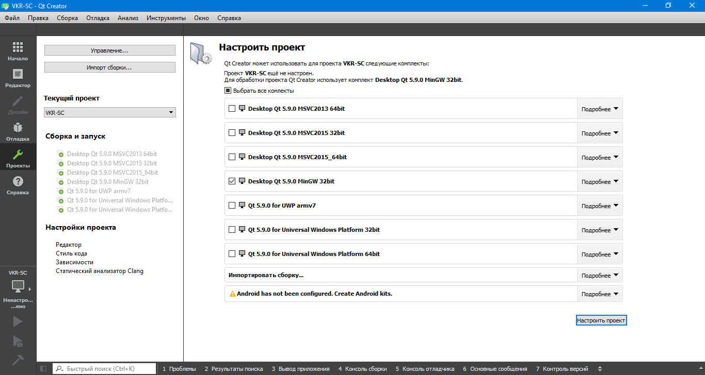

Рис. 3.2.1 – Настройка проекта

При дальнейших запусках настройка проекта не требуется.